I TIRISTORI

* SCR
* TRIAC
* DIAC
* GTO

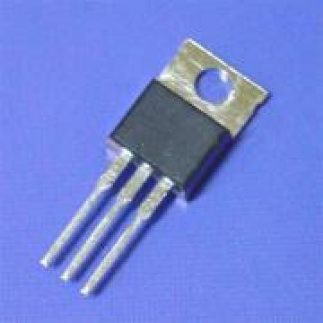



Il tiristore è un dispositivo elettronico di potenza costruito per funzionare in commutazione ovvero in ON/OFF e permette il controllo di potenze elevate sopportando correnti sulle decine di ampere e superando i kV di tensione.

Naturalmente il tiristore è un dispositivo,come anche i transistor,che sfrutta le caratteristiche date dalle giunzioni tra semiconduttori. L'impiego tipico di questi si ha nei [raddrizzatori](http://it.wikipedia.org/wiki/Raddrizzatore) di [tensione](http://it.wikipedia.org/wiki/Tensione_elettrica) controllabili, in grado di fornire tensioni continue regolabili da una tensione alternata fissa. Altri impieghi si hanno negli [inverter](http://it.wikipedia.org/wiki/Inverter) e nei convertitori di tensione alternata,dove il circuito di innesco degli SCR fa si che questo si trovi in ritardo rispetto alla tensione anodo-catodo; questo provoca un frazionamento della tensione raddrizzata (il cosiddetto Controllo di fase). Qualora si debbano gestire [potenze](http://it.wikipedia.org/wiki/Potenza_%28elettrotecnica%29) molto elevate invece, si impiega una combinazione di due tiristori in [antiparallelo](http://it.wikipedia.org/wiki/Antiparallelo) piuttosto che un singolo [triac](http://it.wikipedia.org/wiki/Triac), ottenendo una più efficace dissipazione del [calore](http://it.wikipedia.org/wiki/Calore) e migliori caratteristiche elettriche.

I tiristori sono:

* SCR
* TRIAC
* DIAC
* GTO
* L’ SCR ( o diodo controllato )

L‘**SCR** (Silicon Controller Rectifier) è un componente elettronico basato su semiconduttori,che si comporta in maniera similare al diodo, ma con una sostanziale differenza, la possibilità di controllare, tramite corrente, il passaggio dallo stato di polarizzazione inversa (interdizione) a quella di polarizzazione diretta (conduzione). Ciò è permesso grazie a una corrente o per meglio dire un treno di impulsi mandati grazie a un terzo terminale non presente nei diodi detto **GATE**.

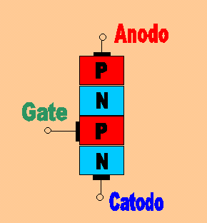 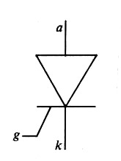

SCHEMA ELETTRICO SCHEMA FISICO

Quindi l’SCR è un diodo abilitato al funzionamento dalla corrente di gate. Naturalmente polarizzato inversamente questo non condurrà mai,in quanto similare a un diodo,che polarizzato inversamente si comporta come un contatto aperto;ma se polarizzato direttamente entrerà in piena zona di conduzione,anche se l’impulso di gate viene tolto. Ciò è possibile fino a quando la corrente tra i due terminali (anodo e catodo),non scende sotto un valore minimo detto di mantenimento.

Come si può notare dallo schema fisico del componente questo presenta tre giunzioni PN che possono essere semplificate con lo schema fisico di due BJT (transistor) con giunzioni PNP e NPN:

SCHEMA FISICO:

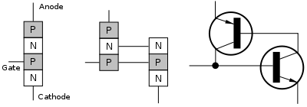

SCHEMA ELETTRICO:

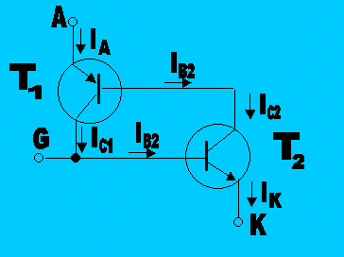

Secondo ciò che è stato detto questo dispositivo si innesca solamente con una corrente controllata dal gate,infatti se noi applicassimo una tensione ai due terminali si creerà una piccola corrente di fuga ritenuta irrilevante. Ma se si applica una corrente di gate IG che inizialmente sarà uguale a IB2 si ottiene:

IC2 = hFE2 IB2 = IB1

Se ora si supponga che venga tolta la IG base di T2 viene mantenuta in conduzione, infatti:

IC1 = IB2 = hFE1 IB1 = hFE1 hFE2 IB2

In cui hFE1 hFE2 > 1.

Una volta fornita la corrente iniziale IB2 ,anche se tolto l’impulso al gate si creerà una reazione positiva generando un circolo di corrente che porterà i due BJT in saturazione e cosi l’SCR in conduzione .

Sebbene questo dispositivo può essere innescato con un impulso comandato dal gate,se applicassimo un tensione VAK abbastanza elevata chiamata tensione di rottura diretta,ai due terminali,l’innesco si otterrà ugualmente.

Come il transistor,anche questo componente elettronico presenta due caratteristiche: una d’ingresso e una d’uscita.

Quella d’ingresso si presenta come la caratteristica della giunzione PN ma con gli assi rovesciati:

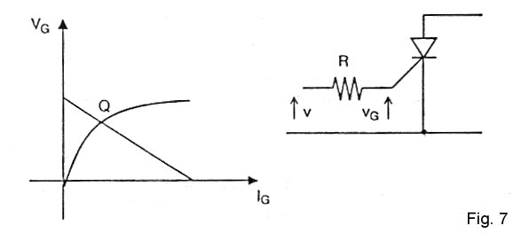

Questo dispositivo possiede grandi margini di tolleranza,quindi ne è utile conoscere i valori minimi dell’ampiezza dell’impulso di gate VGmin e la corrente minima IGmin per avere l’innesco,come rappresenta la seguente caratteristica d’ingresso:

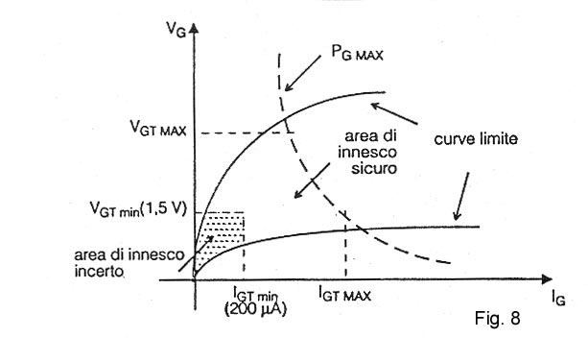

Come si può ben vedere i due valori di tensione e di corrente menzionati prima delineano un’area di innesco incerto in cui è preferibile che il dispositivo non lavori, appunto perché non sia l’innesco sicuro. Ma dal grafico sopra disegnato si notano altri due valori di tensione e di corrente VGmax e IGmax che delineano assieme all’iperbole PGmax indicante la potenza massima dissipabile,un’altra area in cui l’innesco del componente è certo. Da non dimenticare sono le due curve limite di non innesco e di innesco.

Per quanto riguarda invece la caratteristica d’uscita,questa mette in relazione la corrente anodica e la tensione applicata ai due terminali:

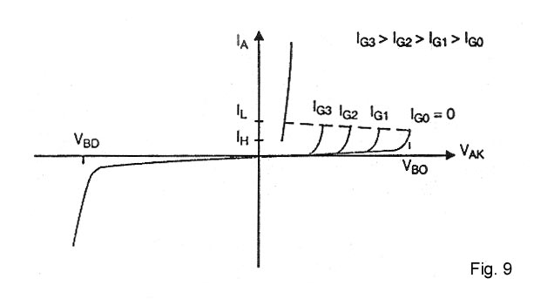

In questa si può vedere che in conduzione diretta si ha la curva tipica di un diodo, purché la IG, assuma un valore sufficiente; se invece la IG è più piccola si ottiene comunque l'innesco ma con una VAK più grande;se inevece la IG = 0,ricollegandoci a quanto detto prima, l'innesco avviene con VAK = VBO. Una volta ottenuto l’innesco questo si mantiene anche senza la IG fino a quando la IA non scende sotto un valore minimo, detto di mantenimento, IH (holding current). La corrente minima IA oltre la quale avviene l'innesco invece è detta corrente di aggancio lL, (latching current).

* IMPIEGO DELL’SCR

Dal punto di vista dell’uso degli SCR si possono suddividere le applicazioni in due grandi categorie. La prima è quella in cui la sorgente di f.e.m di alimentazione è alternata e ciò è particolarmente favorevole,poiché l’SCR può essere innescato durante le semionde positive per poi spegnersi non appena la f.e.m cambia segno. La seconda grande categoria è quella in corrente continua in cui sorge un grosso problema per lo spegnimento dell’SCR. Questo però può essere attuato annullando o invertendo il segno della f.e.m di alimentazione,utilizzando l’energia immagazzinata da un condensatore o da un induttanza,che permette di annullare temporaneamente la sorgente primaria di alimentazione e così facendo avvenire lo spegnimento dell’SCR . Nelle applicazione in alternata il componete viene utilizzato sostituendo i normali diodi raddrizzatori creando cosi degli invert AC/DC in cui il valore della corrente continua può essere regolato variando a piacere il tempo di innesco dell’SCR. In continua,per esempio, l’SCR può essere utilizzato come un semplice interruttore.

* TRIAC

Il **TRIAC** presenta un funzionamento simile a quello dell’SCR,con la sola differenza che questo è bidirezionale anziché unidirezionale. In particolare si può immaginare che questo sia costituito da due SCR in antiparallelo.

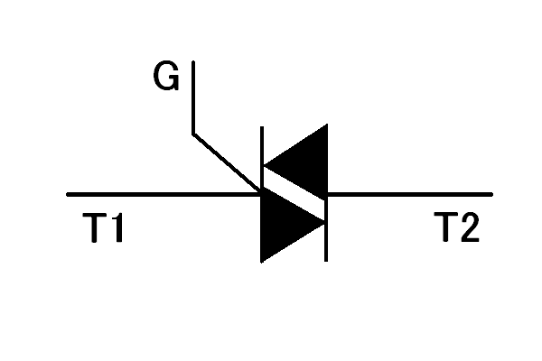

Quindi questo dispositivo ha quattro modi di innesco:

* VT1T2 positiva e IG entrante
* VT1T2 positiva e IG uscente
* VT1T2 negativa e IG entrante
* VT1T2 negativa e IG uscente

Quindi il suo comportamento sarà simmetrico sia per le semionde negative che positive.

CARATTERISTICA DI UN TRIAC:

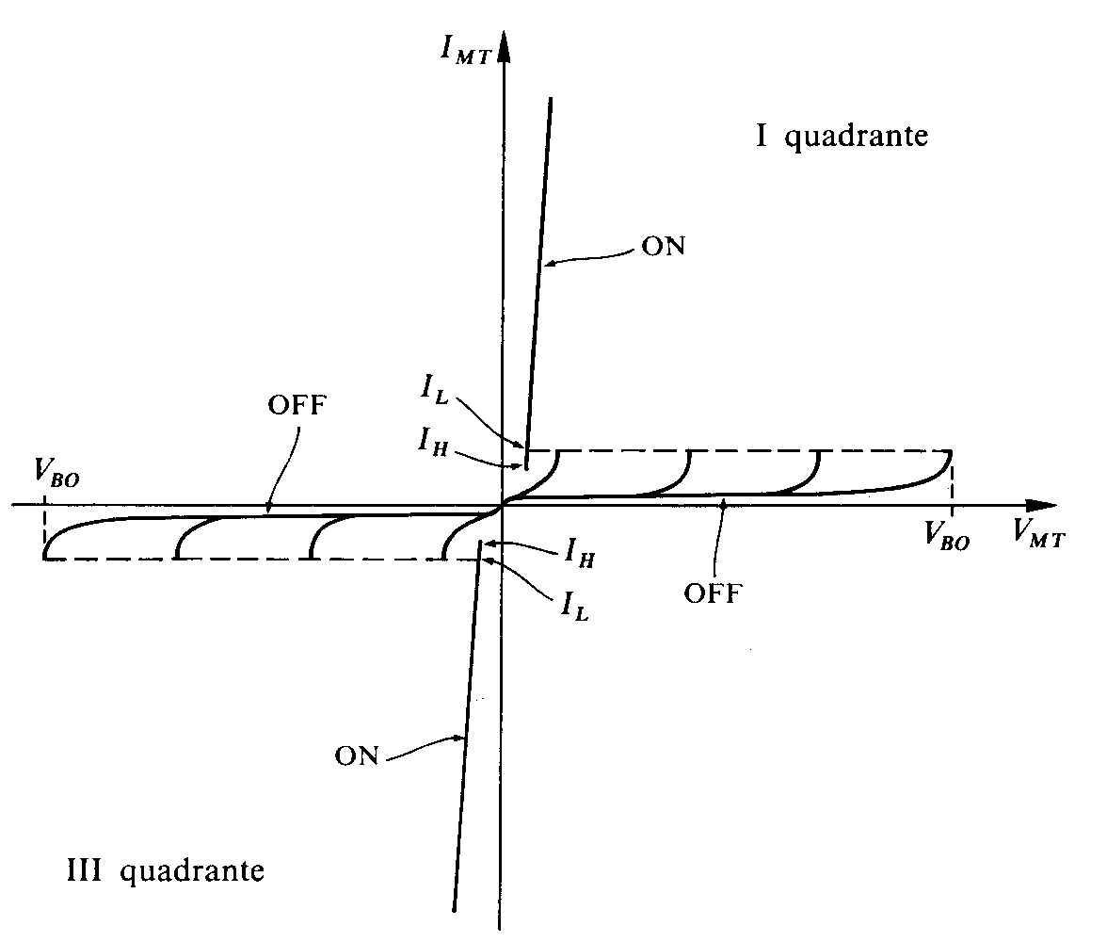

* DIAC

Si tratta di un “triac senza gate” in cui le VBO e –VBO hanno valori molto bassi (non superiori a 30V) e dopo l’innesco la tensione ai capi del componente scende rapidamente ad un valore più basso circa di 20 V. Il suo comportamento è simmetrico per le semionde negative. Questo componente si usa esclusivamente nei circuiti di innesco del triac, per sincronizzare la frequenza degli impulsi al gate con la frequenza di rete. Se non ci fosse questo sincronismo, avremmo uno sfasamento tra la serie d’impulsi e la serie di onde(positive e negative) dalla rete.

CARATTERISTICA DI UN DIAC:

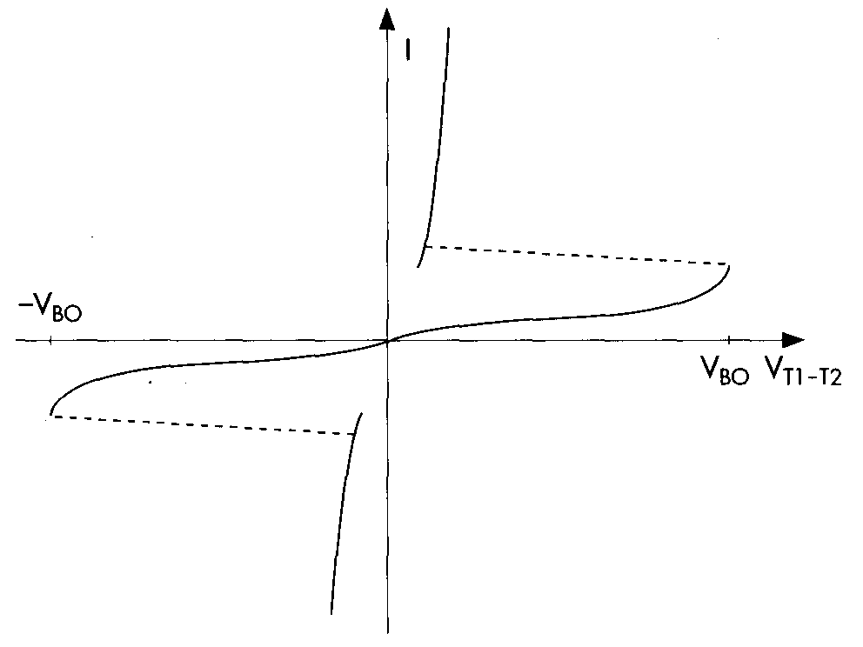

* **GTO (gate turn-off)**

Un inconveniente degli SCR e dei TRIAC è costituito dalla complessità dei circuiti necessari per il loro spegnimento quando lavorano con tensioni continue. Il **GTO** (gate turn-off) è viceversa un tiristore di potenza unidirezionale in grado di essere spento mediante un comando di gate. Questo può sopportare correnti anche di 2000° e tensioni fino a 2 kV. Presenta una struttura simile a quella dell'SCR per tal ragione l'innesco avviene iniettando una corrente nel gate,solo che mentre con un impulso di gate positivo si ottiene l’innesco,con un impulso negativo si ottiene l’interdizione. Per lo spegnimento o si procede come per gli altri tiristori, abbassando cioè la corrente anodica al di sotto del valore di mantenimento, oppure si applica al gate una tensione negativa di una decina di volt. Polarizzando negativamente la giunzione gate-catodo, parte della corrente di anodo viene deviata nel gate, interrompendo così il processo rigenerativo che autosostiene la conduzione. L'impulso negativo di corrente che fuoriesce dal gate nella commutazione in OFF è molto elevato (può in certi casi arrivare a 1/3 della corrente anodica) per cui è necessario dimensionare opportunamente il circuito di comando.

Qui è rappresentata lo schema elettrico di un GTO.

